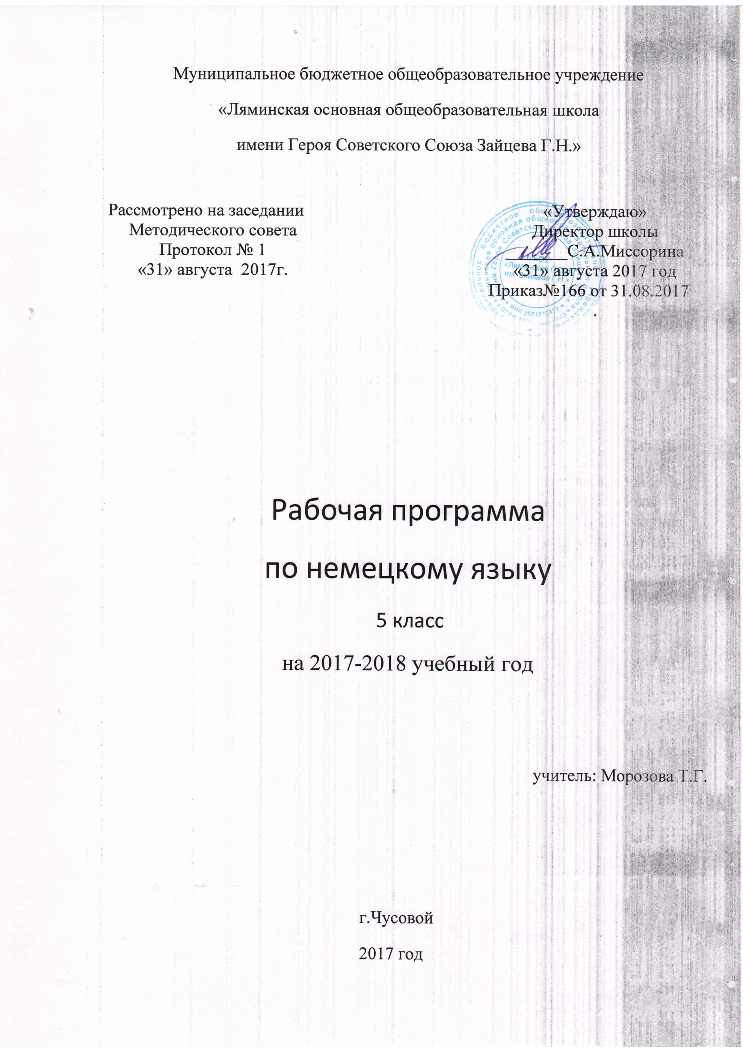

**Пояснительная записка  
5 класс**

Рабочая программа по немецкому языку составлена на основе федерального компонента государственного стандарта основного общего образования и на основе авторской программы И. Л. Бим «Немецкий язык. Шаги 1»: учебник и книга для чтения для 5 класса. Данная программа адресована общеобразовательным школам, в которых немецкий язык изучается с 5 класса. Рабочая программа рассчитана на 102 часа из расчета 3 учебных часов в неделю.

Рабочая программа конкретизирует содержание предметных тем образовательного стандарта, дает распределение учебных часов по темам курса, а также поурочное распределение учебного времени, определяет последовательность изучения тем языкового материала с учетом логики учебного процесса, возрастных особенностей учащихся, межпредметных и внутрипредметных связей.

Базовый уровень для 5 класса предусматривает формирование у учащихся общеучебных умений и навыков, универсальных способов деятельности и ключевых компетенций в следующих направлениях: использование учебных умений, связанных со способами организации учебной деятельности, доступных учащимся и способствующих самостоятельному изучению немецкого языка и культуры стран изучаемого языка; а также развитие специальных учебных умений, таких как нахождение ключевых слов при работе с текстом, их семантизация на основе языковой догадки, словообразовательный анализ, выборочное использование перевода; умение пользоваться двуязычными словарями.

**Аудирование.**

Владение умением воспринимать на слух иноязычный текст предусматривает понимание несложных текстов с разной глубиной проникновения в их содержание (с пониманием основного содержания, с выборочным пониманием и полным пониманием текста) в зависимости от коммуникативной задачи и функционального типа текста.

**Говорение.**

***Диалогическая речь****.* Учащиеся должны вести диалог этикетного характера, диалог-расспрос, диалог-побуждение к действию.

Объем диалогов – до 3 реплик со стороны каждого учащегося.

***Монологическая речь.*** Учащиеся должны кратко высказываться о фактах и событиях, используя такие коммуникативные типы речи, как описание, повествование и сообщение, а также эмоциональные и оценочные суждения.

Объем монологического высказывания – до 8–10 фраз.

**Чтение.**

Школьники учатся читать и понимать тексты с различной глубиной проникновения в их содержание (в зависимости от вида чтения): с пониманием основного содержания (ознакомительное чтение); с полным пониманием содержания (изучающее чтение); с выборочным пониманием нужной или интересующей информации (просмотровое/поисковое чтение).

Содержание текстов должно соответствовать возрастным особенностям и интересам учащихся 5 классов, иметь образовательную и воспитательную ценность. Независимо от вида чтения возможно использование двуязычного словаря.

**Письмо.**

Овладение письменной речью предусматривает:

– знание правил чтения и написания новых слов, отобранных для данного этапа обучения, и навыки их употребления в речи;

– умение писать короткие поздравления с днем рождения, другими праздниками (объемом до 30 слов, включая адрес), выражать пожелания.

**Языковой материал.**

Порядок слов в повествовательном и вопросительном предложениях; употребление глагола-связки sein. Употребление имен собственных и прилагательных в качестве именной формы сказуемого. Употребление отрицания nicht. Спряжение глагола-связки sein. Употребление неопределенного, определенного и нулевого артиклей. Притяжательные местоимения mein, dein, unser. Спряжение сильных и слабых глаголов в настоящем времени. Повелительное наклонение Imperativ; образование и перевод на русский язык.

***По окончании 5 класса учащиеся должны:***

– знать правила чтения и написания слов, отобранных для данного этапа обучения, и навыки их употребления в речи;

– уметь адекватно произносить и различать на слух все звуки немецкого языка, соблюдать правильное ударение в словах и фразах, соблюдать интонации в различных типах предложений;

– понимать содержание несложных текстов;

– читать несложные тексты различных жанров.

Данный базовый уровень, требуемый типовой программой, обеспечивает действующий учебно-методический комплект по немецкому языку для 5 класса под редакцией И. Л. Бим, включающий учебник И. Л. Бим, Л. М. Санниковой «Шаги 1»; рабочую тетрадь И. Л. Бим и др.; книгу для учителя И. Л. Бим.